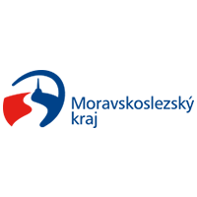
Dotace
Moravskoslezského
kraje poskytnuté obci
Mořkov v roce 2019

